МИНИСТЕРСТВО ОБРАЗОВАНИЯ И НАУКИ

РОССИЙСКОЙ ФЕДЕРАЦИИ

**ФГБОУ ВО «ВЯТСКИЙ ГОСУДАРСТВЕННЫЙ УНИВЕРСИТЕТ»**

Факультет автоматики и вычислительной техники

Кафедра радиоэлектронных средств

Отчет по дисциплине

«Цифровые устройства»

Лабораторная работа №2

«**ПРИНЦИПЫ**

**ВЫПОЛНЕНИЯ КОМАНД ВЕТВЛЕНИЯ, ОРГАНИЗАЦИЯ**

**ЦИКЛОВ И ПОДПРОГРАММ**»

Вариант 1

Выполнил: студент группы ИКТб–3301______________________/И. Р. Бажин/

Проверил: ____________________/М. А. Земцов/

Киров 2023

**Цель работы**: изучение принципов выполнения команд ветвления, организации циклов и подпрограмм микропроцессоров с архитектурой x86.

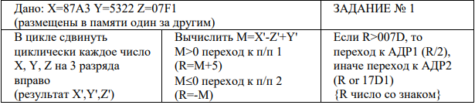

Рисунок 1 – Текст задания

**Код программы:**

.686

.model flat, stdcall

.stack 100h

.data

x dw 87A3h

y dw 5322h

z dw 07F1h

r dd 0

.code

start:

;Очистка регистров

xor eax, eax

xor ebx, ebx

xor ecx, ecx

xor edx, edx

;Определения числа итераций

mov cx, 3

;Начало цикла

@cycle:

;Сдвиг для х

mov ax, x

ror ax, 1

mov x, ax

;Сдвиг для y

mov ax, y

ror ax, 1

mov y, ax

;Сдвиг для z

mov ax, z

ror ax, 1

mov z, ax

loop @cycle

;Загрузка переменных в регистры для проверки результата

mov ax, x

mov bx, y

mov cx, z

;Очистка регистра под M

xor eax, eax

;Вычисление заданного выражения

mov ax, x

sub ax, z

add ax, y

;Сравнение результата выражения

cmp ax, 0h

;Переход к соответствующим участкам

ja pp1

jbe pp2

pp1:

add ax, 5

jmp cont

pp2:

;Перемещаем M в bx

mov bx, ax

;Очищаем регистр

xor ax, ax

;Вычитаем из 0 значение M

sub ax, bx

;Очищаем bx

xor bx, bx

jmp cont

cont:

cmp ax, 007Dh

ja adr1

jbe adr2

adr1:

mov ebx, 2h

div ebx

jmp exit

adr2:

or ax, 17D1h

jmp exit

exit:

ret

end start

**Результаты работы:**

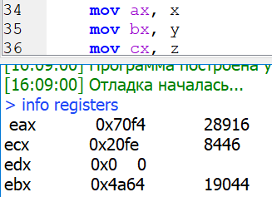

Рисунок 2 – Значения X’, Y’, Z’ в регистрах ax, bx и cx соответственно

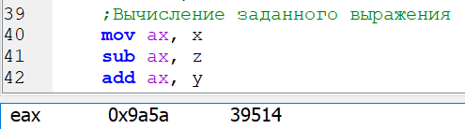

Рисунок 3 – Значение M в регистре ax

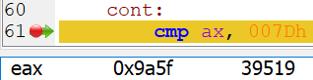

Рисунок 4 – Значение R в регистре ax

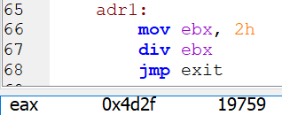

Рисунок 5 – значение R в регистре eax после деления на 2

**Верификация программы:**

1. Циклический сдвиг
   1. Для X:

1000011110100**0**11 (0x87A3)

**0**111000011110100 (0x70f4)

* 1. Для Y:

0101001100100**0**10 (0x5322)

**0**100101001100100 (0x4a64)

* 1. Для Z:

0000011111110**0**01 (0x07F1)

**0**010000011111110 (0x20FE)

**Результаты совпадают**

1. Вычисление M:

28916 – 8446 + 19044 = 39514

**Результаты совпадают**

1. Вычисление R:
   1. M > 0, тогда R = M+5 = 39514+5 = 39519

**Результаты совпадают**

* 1. R = 0x9A5F, R > 0x007D, тогда R/2 = 19759

**Результаты совпадают**

**Вывод:**

В ходе лабораторной работы были изучены некоторые команды ветвления (например, jb и jae), изучена организация циклов с помощью loop, а так же метки (например, pp1 и adr2).

**Защита**

Изменил значение Z’ на 47960, при котором новое значение М=0

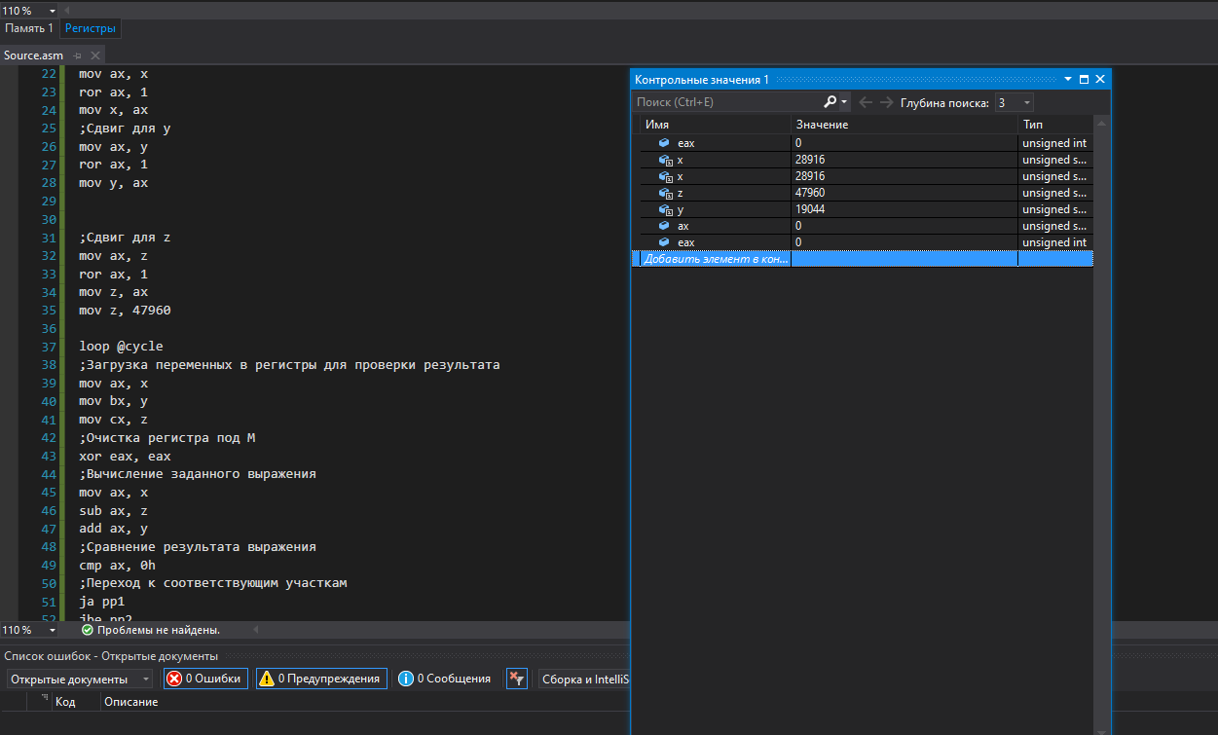

R= -M (0=0)

